Олимпиадные задания для школьного этапа
республиканской олимпиады школьников по арабскому языку
2022-2023 учебный год
9 класс

Максимум 57 баллов.
Время проведения – 120 минут.

- Переведите на русский язык следующие предложения (максимальное количество баллов – 6, при совершении 2-3 ошибок начисляется 3 баллов):
ابنه طالب.
قازان جميلة.
في الحديقة نافورة.
- Перечислите на арабском языке объекты, которые вы видите на картинке (задание считается выполненным при обозначении 3 предметов минимум, максимальный балл - 3):

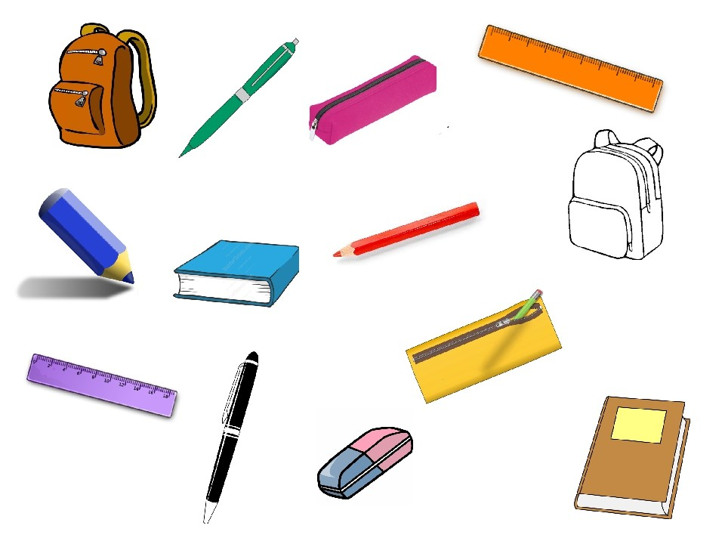
- Проспрягайте глагол ذهب в прошедшем времени (максимальное количество баллов 7, за каждый правильный ответ начисляется 0,5 баллов):
- Соедините цвет с соответствующим прилагательным (при совершении 2-3 ошибок баллы не начисляются, максимальное количество баллов – 7):

белый | черный | желтый | синий | зеленый | красный | коричневый
ازرق | ابيض | اسود | احمر | اسمر | اصفر | اخضر

- Заполните таблицу по образцу (максимальное количество баллов – 5):

طريق  дорога | محطة  остановка | حافلة  автобус | شاحنة  грузовик | سيارة  велосипед | دراجة  машина | имя, сл. мест.
 |  |  |  |  | سيارتي | .......ي
 |  |  |  |  | سيارتنا | ......نا
 |  |  |  |  | سيارتك | .....ك
 |  |  |  |  | سيارتك | .....ك
 |  |  |  |  | سيارتكنما | .....كما
 |  |  |  |  | سيارتكم | .....كم
 |  |  |  |  | سيارتكن | .....كن
 |  |  |  |  | سيارته | .....ه
 |  |  |  |  | سيارتها | ......ها
 |  |  |  |  | سيارتهما | ......هما
 |  |  |  |  | سيارتهم | هم……
 |  |  |  |  | سيارتهن | .....هن

- Проспрягайте глагол نام в будущем времени (максимальное количество баллов 7, за каждый правильный ответ начисляется 0,5 баллов):
- Переведите диалог на арабский язык (9 баллов):
Вахит: Сегодня прекрасная погода!
Вилли: Да!
Вилли: 30 градусов выше нуля. Очень жарко сегодня.
Вахит: А какая сегодня влажность?
Вилли: Хвала Аллаху, влажность сегодня очень низкая.
Вахит: Дует ли ветер?
Вилли: Нет, сегодня безветренная погода.
Вахит: Давай поедем сегодня в парк.
Вилли: С удовольствием!
- Назовите языковую семью, в которую входит арабский язык (3 балла):
- Напишите небольшой рассказ на арабском языке на тему «مدرستي» (каждое, правильно написанное предложение оценивается в 1 балл, максимальное количество баллов – 10):

Желаем успехов и удачи в изучении арабского языка!

